Facultatea Calculatoare, Informatică și Microelectronică

Universitatea Tehnică a Moldovei

Medii Interactive de Dezvoltare a Produselor Soft

Lucrare de laborator #1

Version Control Systems și modul de setare a unui server

*Autor:*

st. gr. TI-141

Burlacu Marina

*lector :*

Cojanu Irina

Lucrare de laborator #1

1. **Scopul lucrării**

Însușirea noțiunii de Version Control Systems și a modului de setare a unui server.

1. **Obiectivele lucrării**
2. Înțelegerea și folosirea CLI (basic level)
3. Administrarea remote a mașinilor linux machine folosind SSH (remote code editing)
4. Version Control Systems (git || mercurial || svn)
5. Compilează codul C/C++/Java/Python prin intermediul CLI, folosind compilatoarele gcc/g++/javac/python
6. **Efectuarea lucrării de laborator**
   1. **Task-uri implementate**

• *Basic Level* (nota 5 || 6):

* conectează-te la server folosind SSH
* compilează cel puțin 2 sample programs din setul HelloWolrdPrograms folosind CLI
* execută primul commit folosind VCS

• *Normal Level* (nota 7 || 8):

* inițializează un nou repositoriu
* configurează-ți VCS
* crearea branch-urilor (creează cel puțin 2 branches)
* commit pe ambele branch-uri (cel puțin 1 commit per branch)

• *Advanced Level* (nota 9 || 10):

* setează un branch to track a remote origin pe care vei putea sa faci push (ex. Github, Bitbucket or custom server)
* resetează un branch la commit-ul anterior
* merge 2 branches
* conflict solving between 2 branches

• *Bonus Point*:

* Scrie un script care va compila HelloWolrdPrograms projects: c, cpp, java, pyton, ruby.
  1. **Realizarea lucrării de laborator**
* *Basic Level* (nota 5 || 6) *+ Bonus Point:*
* conectează-te la server folosind SSH

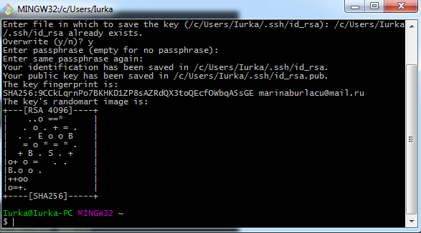

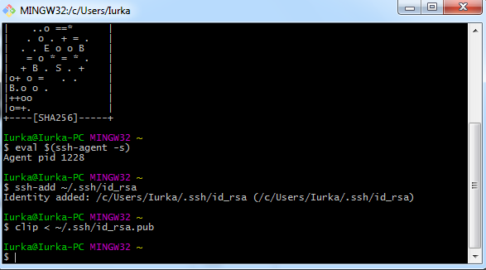

**Concluzie**

În urma realizării laboratorului nr.2 la tema: *”Version Control Systems si modul de setare a unui server”*, am însușit modul de utilizare a CLI, de administrarea remote a mașinilor linux machine folosind SSH.

Am efectuat conexiunea la un remote server folosind SSH (drept server remote, am folosit o mașină virtuală). În continuare compilând programele din lista dată și efectuând primul commit, folosind VCS.

Am creat 2 branch-uri asupra cărora am efectuat un commit din nou.

La fel am scris un script *”helloscript.sh”*¸prin intermediul căruia am compilat HelloWolrdPrograms projects din lista dată: c, cpp, java, pyton, ruby.

De asemenea am însușit instalarea corectă a Ubuntu pe o mașina virtuală, cît și bazele utilizării comenzilor din Linux.

În timpul efectuării laboratorului am lucrat cu comenzi ca :

git init – crearea unui repositoriu dintr-un fișier existent

git remote add origin – pentru interconectarea repositoriului local cu cel de pe github.

git commit -m – pentru înregistrarea unei schimbări(snapshot), ca git add.

git config --global – operațiuni cu fișierul de configurație GIT Bash

git checkout – pentru selectarea ramurii curente de lucru.

git status - informații despre starea fișierelor

git mergetool – ustensilă pentru soluționarea conflictelor ce le poate crea git merge

git merge – actualizarea schimbărilor de pe două sau mai multe ramuri.

În concluzie, am pus în practică VCS-ul GIT Bash creând un repositoriu și inițializându-l, clonând repositoriu și efectuând diverse comenzi în el.

**Bibliografie**

1. <http://www.vogella.com/tutorials/Git/article.html>
2. <http://www.psychocats.net/ubuntu/virtualbox>
3. <http://www.manniwood.com/starting_a_project_with_git.html>